ИНСТРУКЦИЯ ПО ЭКСПЛУАТАЦИИ

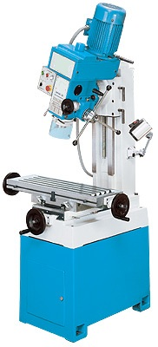

Вертикально-фрезерный станок
MMT 50F (ZX50F )
- Введение.
  - Общие сведения.
Уважаемый покупатель, благодарим Вас за покупку вертикально-фрезерного станка MMT 50F производства фирмы «ТРИОД». Данный станок оборудован средствами безопасности для обслуживающего персонала при работе на нём. Однако эти меры не могут учесть все аспекты безопасности. Поэтому внимательно ознакомитесь с инструкцией перед началом работы. Тем самым Вы исключите ошибки, как при наладке, так и при эксплуатации станка. Не включайте станок до тех пор, пока не ознакомитесь со всеми разделами данной инструкции и не убедитесь, что Вы правильно поняли все функции станка.
Данное оборудование прошло предпродажную подготовку в техническом департаменте компании и полностью отвечает заявленным параметрам по качеству и технике безопасности.
Оборудование полностью готово к работе после проведения пуско-наладочных мероприятий описанных в данной инструкции.
Данная инструкция является важной частью вашего оборудования. Инструкция не должна быть утеряна в процессе работы. При продаже станка инструкцию необходимо передать новому владельцу.

  - Назначение.
Вертикально-фрезерный станок MMT 50F предназначен для обработки резанием при помощи фрезы, наружных и внутренних плоских и фасонных поверхностей, пазов, уступов, поверхностей тел вращения, резьб, зубьев зубчатых колёс и т.п.

  - Применение.
Станок MMT 50F находит широкое применение в мелкосерийном производстве и в производстве средней серии, в ремонтных цехах, в слесарных и столярных мастерских, на складах и т.п.

  - Знаки по технике безопасности.
На станке размещены информационные знаки и предупреждающие знаки, указывающие на исходящую опасность (см. рис.)





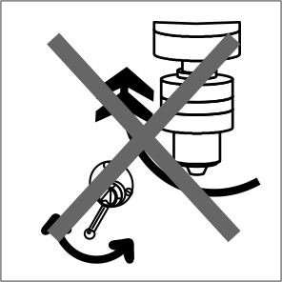

1 2 3 4 5 6

Описание значений знаков по технике безопасности:
- Внимание! Перед началом работы внимательно прочитайте инструкцию по эксплуатации!
- Внимание! При работе на станке используйте средства для защиты глаз!
- Внимание! При работе на станке используйте средства для защиты слуха!
- Внимание! Не работайте на станке в перчатках!
- Внимание! Существует опасность поражения электрическим током!
- Внимание! Не переключайте скорость вращения шпинделя до полной его остановки! (знак расположен на лицевой стороне коробки передач)

- Комплект поставки.
  - Вид упаковки.
Станок поставляется в фанерной упаковке на деревянном поддоне в собранном виде.
2.2. Комплектация:
- Сверлильный патрон 1-16 B18
- Оправки переходные: ISO 30 - B18
- ISO 30 – MkIII
- ISO 30 – MkII
- Цанговый зажим ISO 30
- Набор цанг 4 - 16 мм (8 шт)

- Описание оборудования.
  - Технические характеристики.
Диапазон оборотов 230 - 1825 об/мин.
Количество скоростей 8.
Макс. диаметр сверления 50 мм.
Рекомендованный макс. фрезерованный диаметр 25/80 мм.
Рекомендуемый макс. диаметр концевой фрезы 25 мм.
Рекомендуемый макс. диаметр торцевой фрезы 80 мм.
Наклон фрезерной головки 90º.
Размер стола 800 × 240 мм.
Продольный ход стола 360 мм.
Поперечный ход стола 210 мм
Размер станины 400 × 620 мм.
Общая высота станка 1400 мм.
Рабочий ход шпинделя 120 мм.
Вылет шпинделя 320 мм.
Расстояние шпинделя от стола 30/350 мм.
Конус шпинделя MK IV.(ISO30)
Потребляемая мощность 0,85/1,5Квт/400 В.
Напряжение 3/NPE AC/400 в, 50 Гц.
Покрытие двигателя IP 54.
Масса станка 460 кг.
Изготовитель оставляет за собой право модернизации станка, а также внесение изменений в комплектацию, если это не отражается на основных технических характеристиках станка.

  - Узлы и детали оборудования.
Узлы и детали оборудования.

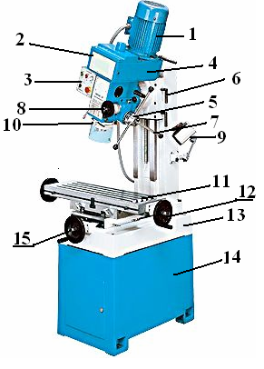
- Электродвигатель главного привода.
- Фрезерная головка.
- Пульт управления.
- Коробка скоростей.
- Механизм подачи.
- Ручки зажима фрезерной головки.
- Ручки подачи шпинделя.
- Маховик микро подачи шпинделя
- Освещение.
- Шпиндель.
- Стол крестообразный.
- Маховик ручной поперечной подачи стола.
- Основание станка
- Подставка
- Маховик ручной продольной подачи стола

  - Количество рабочих необходимых для работы на оборудовании.
На данном станке, одновременно может работать только один человек.

  - Место расположения фрезеровщика во время работы на оборудовании.
Для правильного и свободного управления станком рабочий должен находиться с лицевой стороны станка. Только при таком положении рабочего во время работы на станке есть возможность свободно управлять всеми необходимыми механизмами станка (их описание приведено в данной инструкции).

- Монтаж и установка.
  - Транспортировка.
Станок поставляется в фанерной упаковке на деревянном поддоне в собранном виде. Внутри упаковки станок закрыт полиэтиленовым мешком.
При распаковке надо следить за тем, чтобы не повредить станок распаковочным инструментом.
Внимание! Во время транспортировки станка необходимо соблюдать максимальную осторожность.
Перед транспортированием станка в распакованном виде необходимо убедиться в том, что перемещающиеся узлы надежно закреплены. В местах прикасания троса к станку нужно установить деревянные прокладки, что бы не повредить лакокрасочное покрытие. При транспортировании к месту установки и при опускании на фундамент необходимо следить за тем, чтобы станок не подвергался сильным толчкам и сотрясениям.
Рисунок 3.
  - Подготовка оборудования к монтажу.
Все металлические поверхности станка покрыты специальным защитным материалом, который необходимо удалить перед началом работы оборудования. Для удаления этого защитного материала чаще всего используется керосин или другие обезжиривающие растворы. При удалении защитного материала не используйте нитро растворители, они негативно влияют на краску станка. После очистки корпуса от защитного материала все шлифованные поверхности необходимо смазать машинным маслом.

  - Монтаж.
Станок уже установлен на подставку. Монтаж станка заключается в установке снятых со станка, для транспортировки, ручек управления, установке станка на рабочее место. Подключение станка к электросети.

  - Установка.
Продолжительность сохранения точности станка во многом зависит от правильности его установки.
Глубина заложения фундамента принимается в зависимости от грунта, но должна быть не менее 400 мм . При установке станка следует предусмотреть наличие свободных зон вокруг станка.
Внимание – В целях обеспечения безопасности и надежной работы станка правильно (по уровню) установите и прочно закрепите станок на фундаменте (фундаментом может служить жесткая поверхность, которая отвечает основным характеристикам станка и его рабочей нагрузке). Несоблюдение этих условий может привести к непредвиденному смещению станка или частей его конструкции, и в дальнейшем к его повреждению.
Внимание! Несоблюдение условий установки может привести к непредвиденному смещению станка или частей его конструкции, и в дальнейшем к его повреждению.
Внимание! При оборудовании рабочего места, следите за тем, чтобы у обслуживающего персонала было достаточно места для работы и управления.

- Пуско-наладочные работы.
Пуско-наладочные работы предназначены для восстановления заводских установок, которые могут быть нарушены при его транспортировке, с последующим приведением станка в рабочее состояние (бланк заявки на пуско-наладочные работы находится в приложениях данной инструкции).
Для долговечной и безотказной работы станка, до начала его эксплуатации необходимо провести пуско-наладочные работы которые включают в себя:
- Проверку геометрической точности (размещение узлов и деталей станка относительно друг друга).
- Проверку технических параметров (установка заданных зазоров и предназначений).
- Проверка технологической точности (проверка заданной точности обработки на всех режимах станка).
- Необходимо проверить крепление всех деталей и узлов и при необходимости протянуть и отрегулировать их, так как в процессе транспортировки первоначальные установки могут быть утеряны.
Внимание – От качества пуско-наладочных работ зависит срок службы оборудования.
Внимание – Пуско-наладочные работы на станке должен проводить квалифицированный специалист.
Внимание – Пуско-наладочные работы можно заказать в службе сервиса компании. Условия заказа и проведения пуско-наладочных работ оговорены в разделе «Условиях гарантийного сопровождения».

  - Управление.
Перед первым запуском станка внимательно прочитайте инструкцию. Обслуживающий персонал должен быть ознакомлен со всеми разделами инструкции данного оборудования.
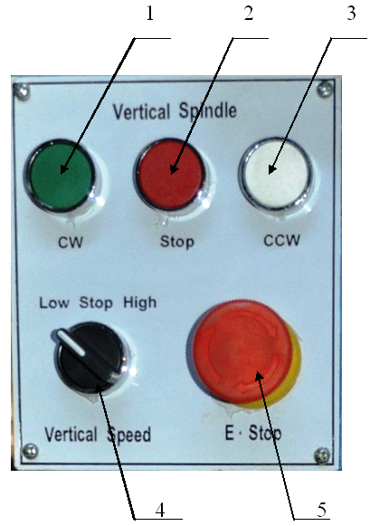
Кнопка 1 – включение вращения шпинделя.
Кнопка «СТОП» 2 – остановка вращения шпинделя.
Кнопка 3 – толчковое включение вращения шпинделя.
Трехпозиционный переключатель 4 – выбор режима работы электродвигателя шпинделя («0,85кВт» – «стоп» – «1,5кВт»)
аварийная кнопка «СТОП». Для отключения всех функций станка надо нажать на кнопку, и она останется в этом положении.
ВНИМАНИЕ!: следует помнить, что станок все равно остается под напряжением. Для продолжения работы поверните кнопку по часовой стрелке, и она вернется в исходное положение.
Органы управления на фрезерной головке.
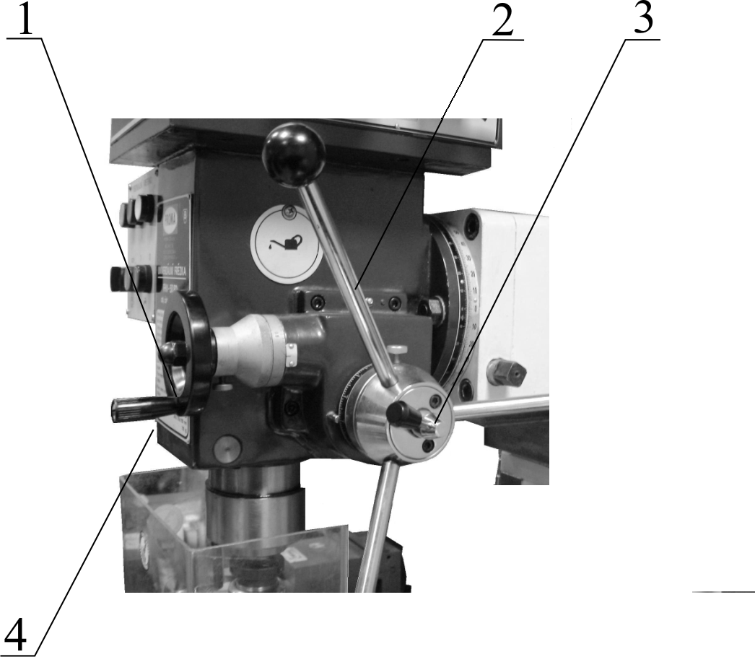
- Штурвал ручной тонкой подачи пиноли шпинделя.
- Рукоятка ручного перемещения пиноли шпинделя.
- Рукоятка включения ручной тонкой подачи пиноли шпинделя (Болт закручен – пиноль перемещается при помощи штурвала 1. Болт ослаблен – пиноль перемещается рукоятками 3).
- Рукоятка зажима пиноли.
  - Первоначальный пуск и обкатка.

Внимание! Подключение всех электрических проводов и соединений может осуществляться только профессиональным электриком! Несоблюдение данного условия может привести к повреждению или поломке станка или тяжким последствиям.

Подключите станок к электросети. Включите вводный выключатель. Станок считается правильно подключенным к электропитанию, если при нажатии кнопки включения вращения шпинделя 1 шпиндель начинает вращаться по часовой стрелке. Если шпиндель вращается в направлении против часовой стрелки, отключите станок от источника электропитания, переключите любые два провода питания (кроме провода заземления желто-зеленого цвета) и снова подключите станок.
Следует знать, что из-за наличия блокировочных устройств, станок не может быть включен:
- При открытом защитном экране
Последовательно включая станок без нагрузки на различных числах оборотов и подачах, начиная с минимальных, в течение нескольких часов, следует убедиться в нормальной работе всех механизмов.
После этого можно приступить к наладке станка на обработку деталей.
Внимание! В течение первых 50—60 ч для приработки работать только на средних скоростях и нагрузках, особое внимание, уделяя контролю функционирования системы смазки.
Период сохранения первоначальной точности и долговечности станка зависит от окружающей среды, поэтому недопустимо устанавливать станки в помещениях с высокой концентрацией, абразивной пыли, окалины.
Обработка чугунных деталей способствует повышенному износу трущихся частей, поэтому при обработке таких деталей необходимо несколько раз в смену особенно тщательно удалять стружку и пыль с направляющих станины и консоли и смазывать их.
- Описание работы оборудования.
Изменение скорости вращения шпинделя.
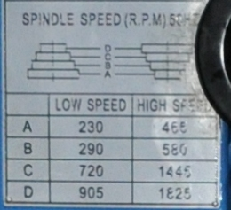
Установка числа оборотов вращения шпинделя осуществляется с помощью переустановки клинового ремня на шкивах, согласно таблице и выбора положения трёхпозиционного переключателя 4 (см. выше). Для переустановки клинового ремня откройте крышку 4 (см. рис. ниже), ослабьте крепление электродвигателя, установите и натяните перемещением электродвигателем клиновой ремень, затяните крепление электродвигателя.

Перемещение стола.
Для продольного или поперечного перемещения рабочего стола отпустите зажимные болты, переместите стол вручную (вращая штурвал 12 или 15).

Перемещение фрезерной головки.
Ослабьте зажимные болты 6, вращая рукоятку установленную с левой стороны станка, установите на необходимую высоту фрезерную головку, закрутите зажимные болты 6.

- Электрооборудование.
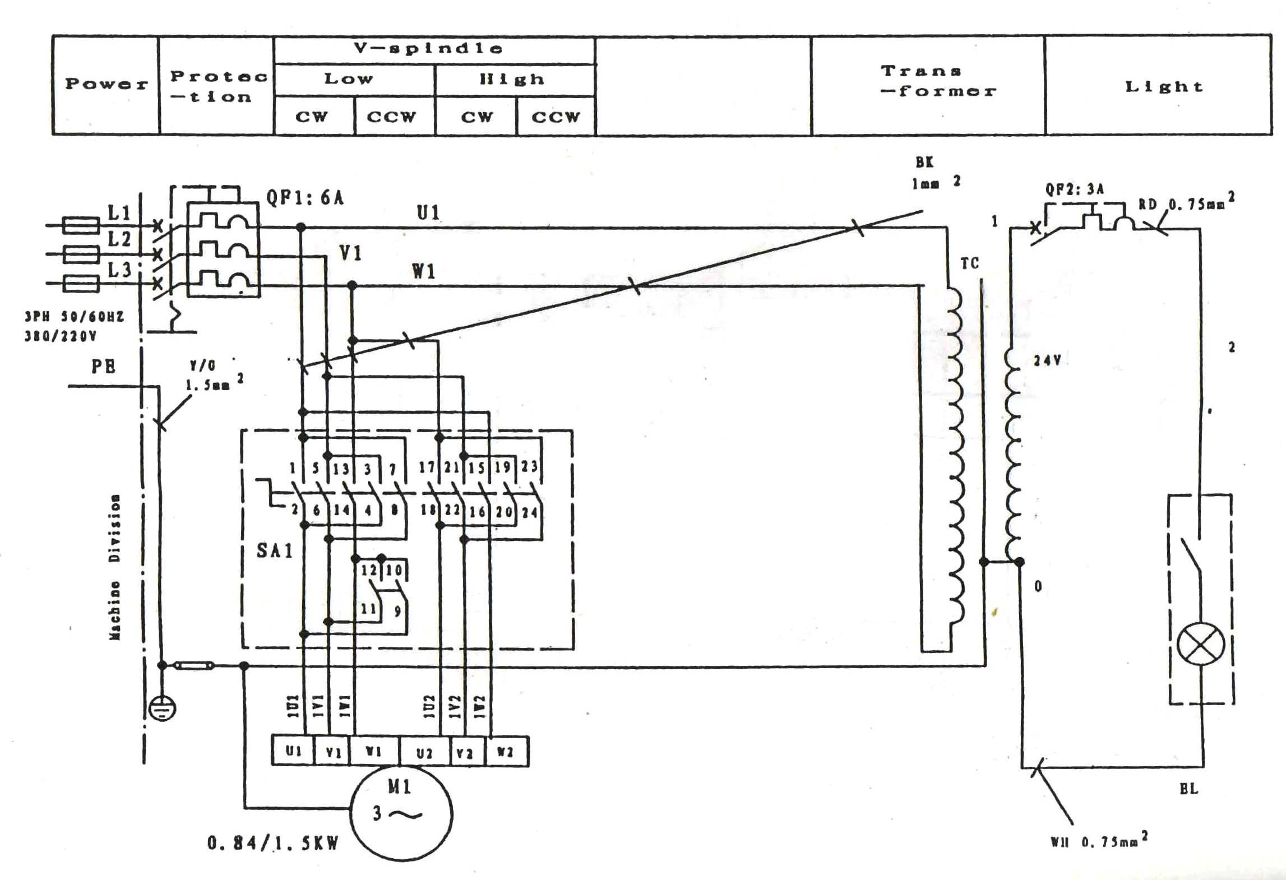

- Техническое обслуживание станка.
  - Общее положение.
Производить работы по монтажу и ремонту имеет право только специалист с соответствующей квалификацией.
Перед эксплуатацией станка ознакомьтесь с элементами его управления, их работой и размещением.
Очистка, смазка, наладка, ремонтные работы и любые манипуляции на фрезерном станке должны проводиться только тогда, когда станок не работает и отключён от электрической сети (вынут штепсель подводящего провода из розетки электрической цепи).
Рекомендуем раз в год проводить проверку электродвигателя специалистом (электромехаником).
Если станок долго не эксплуатировался, то необходимо проверить состояние смазки в подшипниках и сопротивление изоляции обмотки двигателя. В зависимости от продолжительности времени и условий хранения, периодичность проверок может изменяться.
Перед включением фрезерного станка проверьте уровень масла, смажьте все шлифованные и трущиеся поверхности и части.
Содержите станок и его рабочее пространство в чистоте и в порядке.
В связи с постоянной модернизацией оборудования производитель оставляет за собой право вносить изменения в конструкцию не отражённые в данной инструкции.
Своевременная смазка станка продляет срок его службы.

- Условия гарантийного сопровождения станков «ТРИОД»
Уважаемые пользователи оборудования компании «ТРИОД».
Для того чтобы приобретенное оборудование позволило достичь максимальных результатов, советуем Вам внимательно ознакомиться с изложенными ниже условиями гарантийного сопровождения и документацией на оборудование.
Гарантийное сопровождения на все оборудование предоставляется сертифицированными сервисными центрами «ТРИОД» в течение 1 года, включая дополнительную годовую гарантию.
Дополнительная гарантия (сроком на 1 год) действует в случае, если пуско-наладка оборудования была проведена специалистами сервисного центра ООО «ТРИОД».
В течение гарантийного срока мы бесплатно предоставим вышедшие из строя детали и проведем все работы по их замене.
Действие срока гарантийного сопровождения начинается с даты, указанной в гарантийном талоне. В случае если этой даты нет, датой начала гарантии будет считаться дата передачи оборудования по накладной.
Чтобы сберечь Ваше время и эффективно организовать работу наших специалистов, при направлении претензии просим Вас сообщить нам следующие сведения:
- • данные оборудования (заводской номер и дата продажи оборудования);
- • данные о его приобретении (Место, дата, реквизиты документов.) Накладной, счета, счета-фактуры и т.п.;
- • описание выявленного дефекта;
- • Ваши реквизиты для связи.
Для Вашего удобства мы прилагаем образец возможной рекламации.
Претензии просим направлять по месту приобретения оборудования или в ближайший сертифицированный сервисный центр «ТРИОД».
Наши специалисты приступят к гарантийному ремонту сразу после проверки представленных Вами документов и осмотра оборудования, доставленного в сервисный центр, на предмет возможного наличия оснований, исключающих применение гарантийных условий.
Срок гарантийного ремонта –15 дней. В случае продления сроков при необходимости поставки отдельных запасных частей Вы будете незамедлительно уведомлены об этом.
При обнаружении дефекта, устранение которого не входит в состав работ по гарантийному сопровождению, Вы будете обязательно проинформированы. В дальнейшем сервисный центр будет действовать в соответствии с полученными от Вас указаниями.
В рамках гарантийного сопровождения не осуществляются:
- • Сборка оборудования после его приобретения, пуско-наладочные работы;
- • Периодическое профилактическое обслуживание, подстройка узлов и агрегатов, смазка и чистка оборудования, замена расходных материалов. Эти работы не требуют специальной подготовки и могут быть выполнены самим пользователем оборудования в соответствии с порядком изложенным в инструкции по эксплуатации.
Мы будем вынуждены отказать Вам в гарантийном сопровождении (ремонте и/или замене) оборудования в следующих случаях:
- • выхода из строя расходных материалов, быстроизнашиваемых деталей и рабочего инструмента, таких как, например ремни, щетки и т.п., а также при использовании неоригинальных запасных частей или ремонта неуполномоченным лицом;
- • когда поломка стала следствием нарушений условий эксплуатации оборудования, непрофессионального обращения, перегрузки, применения непригодных (не рекомендованных производителем) рабочих инструментов, приспособлений и сопряженного оборудования, неисправности или неправильного подключения электрических сетей;
- • когда оборудование было повреждено в результате его хранения в неудовлетворительных условиях, при транспортировке, а также из-за невыполнения (ненадлежащего выполнения) периодических профилактических работ; перечень обязательных профилактических мероприятий указывается в документации на оборудование.
- • когда причиной неисправности является механическое повреждение (включая случайное), естественный износ, а также форс-мажорные обстоятельства (пожар, стихийное бедствие и т.д.).
Наличие указанных выше оснований для отказа в выполнении гарантийного ремонта (замены) устанавливается в результате проведения осмотра оборудования и оформляется актом. С актом Вы будете незамедлительно ознакомлены. Вы также имеете право присутствовать при проведении осмотра и установлении причин дефектов.
По истечении срока гарантийного сопровождения, а также в случае, если гарантийное сопровождение не может быть предоставлено, мы можем предоставить Вам соответствующие услуги по действующим на дату обращения в сертифицированный сервисный центр «ТРИОД» тарифам.
Настоящие гарантийные обязательства ни при каких обстоятельствах не предусматривают оплаты клиенту расходов, связанных с доставкой оборудования до сервисного центра и обратно, выездом к Вам специалистов, а также возмещением любого ущерба, прямо не указанного в настоящих гарантийных условиях, включая (но не ограничиваясь) ущербом от повреждения сопряженного оборудования, потерей прибыли или иных косвенных потерь, упущенной выгоды, а равно иных аналогичных расходов.
Выезд специалистов сервисного центра «ТРИОД» для выполнения работ по гарантийному сопровождению осуществляется только в исключительных случаях после предварительного согласования условий такого выезда. Если повреждений оборудования выявлено не будет, Вам в любом случае придется оплатить расходы на выезд наших специалистов и стоимость тестирования оборудования.
В отдельных случаях, по своему усмотрению, мы можем предложить Вам выкуп неисправного станка по остаточной стоимости с зачетом выкупной суммы при приобретении другого необходимого оборудования. Все условия выкупа согласовываются после осмотра оборудования.
В случае возникновения у Вас каких-либо вопросов, связанных с эксплуатацией и обслуживанием оборудования, а также с условиями гарантийного обслуживания, наши специалисты предоставят Вам необходимые разъяснения и комментарии по телефону 8 495 504 33 68. Необходимую информацию Вы также можете найти на сайте компании www.trio-d.ru
Мы будем признательны Вам за замечания и предложения, связанные с приобретением нашего оборудования, его сопровождением и использованием.

С уважением,
Администрация ООО «ТРИОД».

Рекламация (образец)
(Направляется в адрес ближайшего сертифицированного сервисного центра ТРИОД в случае возникновения гарантийного случая).

Наименование покупателя __________________________________________________

Фактический адрес покупателя __________________________________________________

Телефон_______________________________

Паспортные данные оборудования

Наименование оборудования | Модель | Заводской номер | Дата приобретения

Описание неисправностей, обнаруженных в ходе эксплуатации оборудования:
________________________________________________________________________________________________________________________________________________________________________________________________________________________________________________________________________________________________________________________________________________________________________________________________________________________

______________________________
Ф.И.О. и должность ответственного лица

ОО «ТРИОД»
Центральный сервис – г. Королев ул. Силикатная 65, тел. 8-495-504-33-68.

